目 录

1. 下载电子证书 1

2. 关于强检系统的操作步骤 3

3. 强制检定工作计量器具业务管理系统 V1.0 计量器具使用单

位-用户手册 V1.0 8

4. 非强检系统操作步骤及常见问题汇总 46

**下载电子证书：**

* 下载电子证书需要现场检测或送样接收样品时出具的委托单。

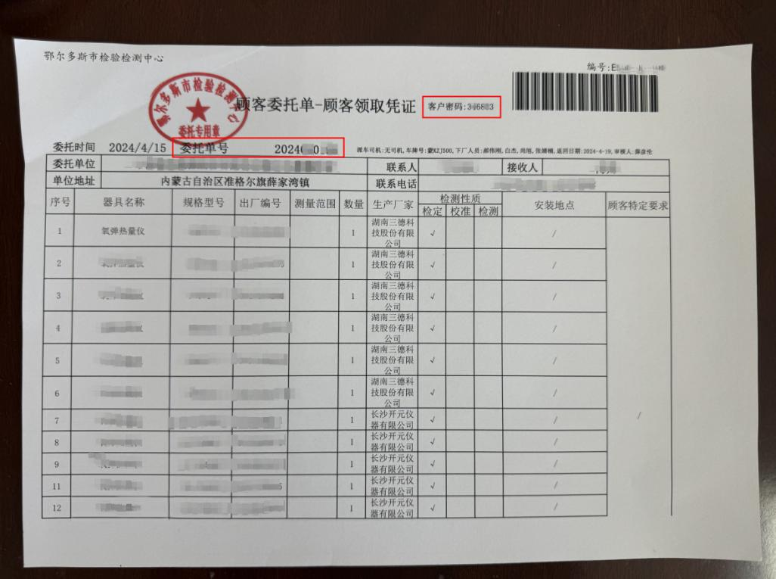

1.非强检系统中报检过的企业才可以在此处下载电子证书。

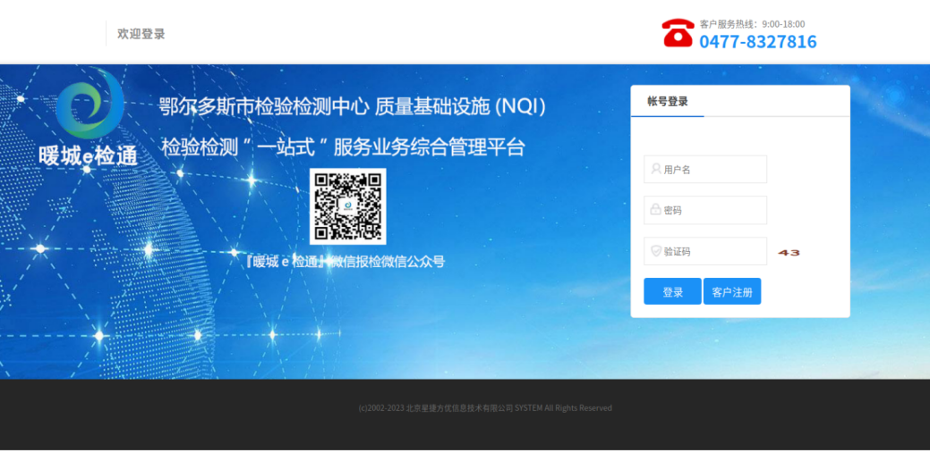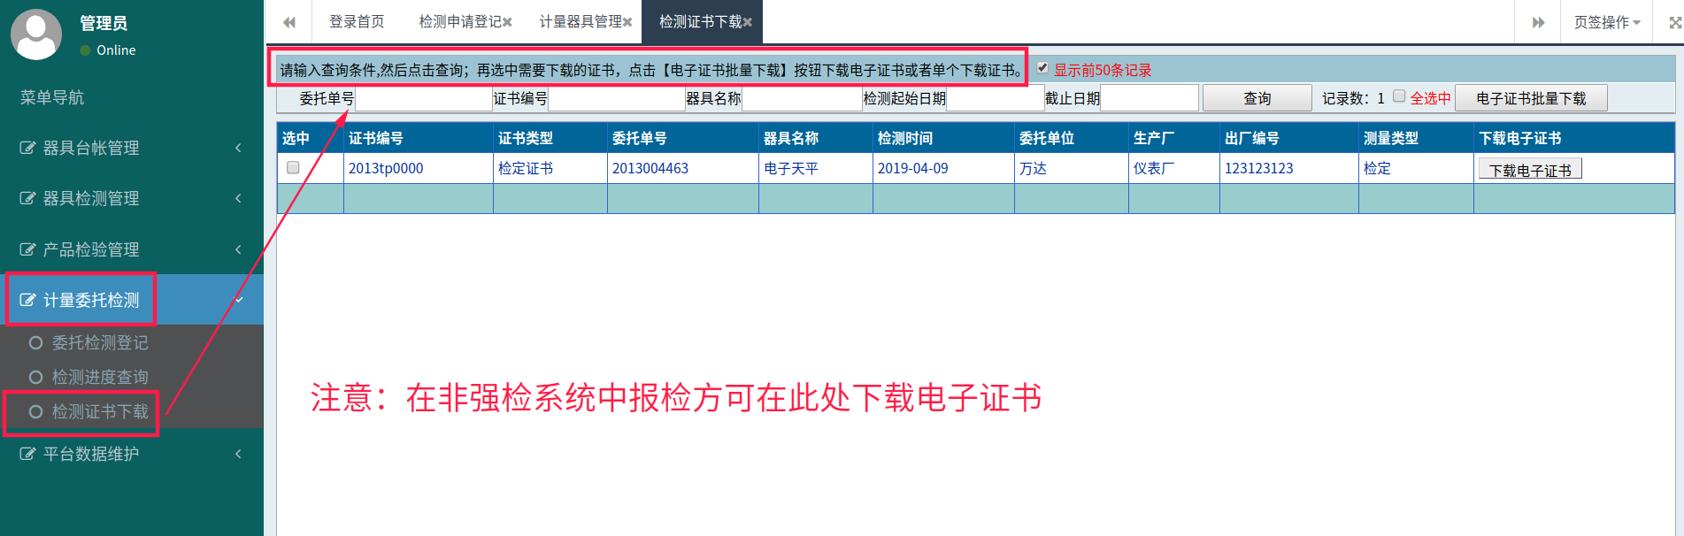

2.网址：在浏览器里输入网址http://www.ordoszjs.cn/，选择第2项[计量检测电子证书下载](http://www.ordoszjs.cn/jlmis/UrlFiles/frm_DownLoadCertify.aspx)，然后输入委托单号和委托单右上角的密码下载电子证书。

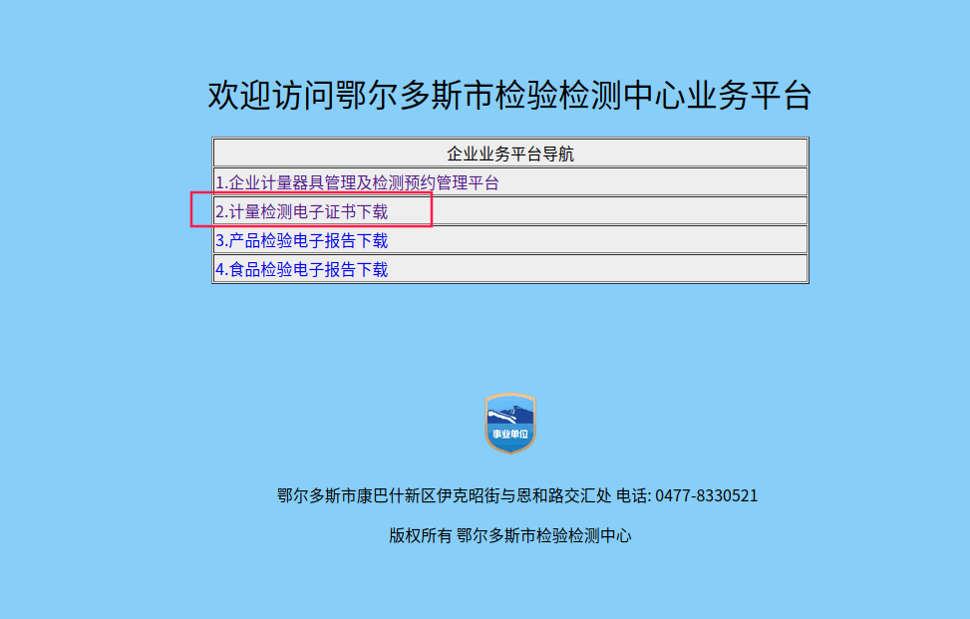

3.微信公众号：

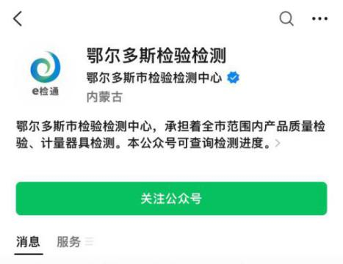

* 点击进度查询中的电子证书下载。

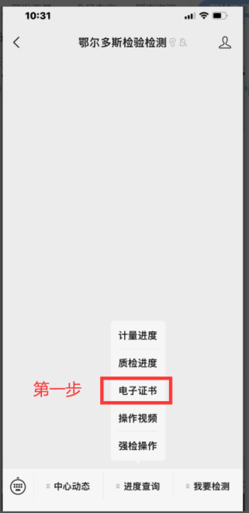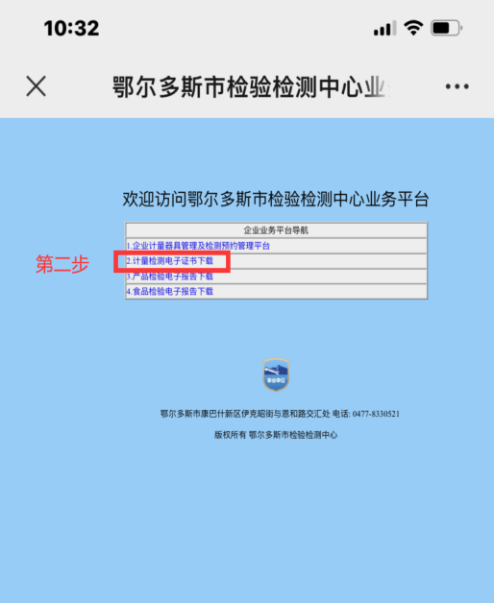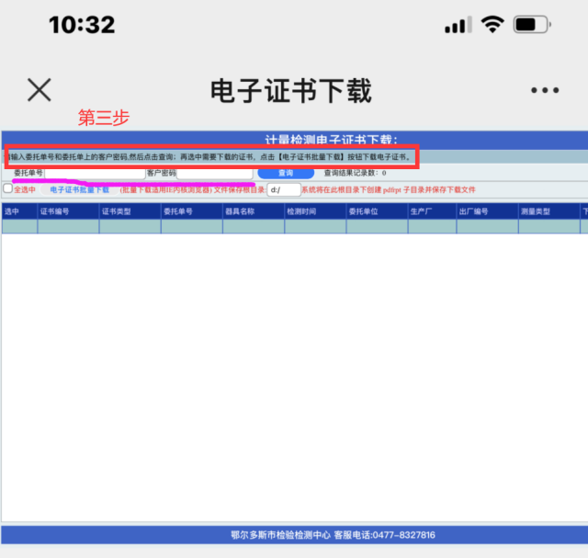

### 关于强检系统操作步骤如下：

### https://psp.e-cqs.cn

**第一步** **注册并登录**：

1.新用户先注册（页面右上角），注册完成后登录进行下一步；

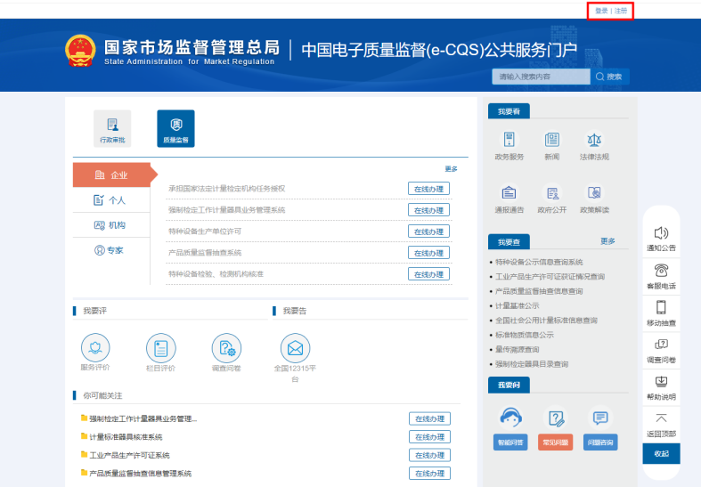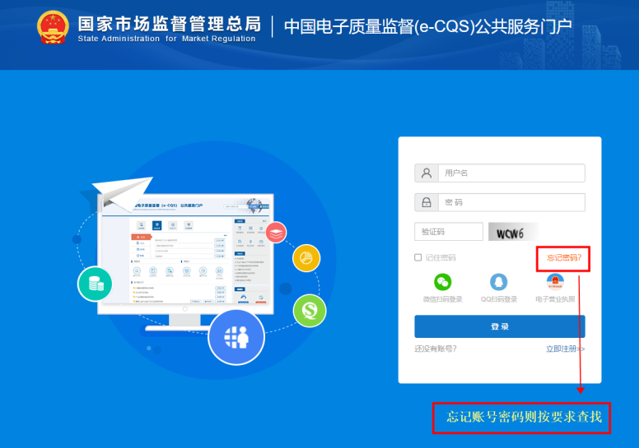

* 注意必须用“企业注册”

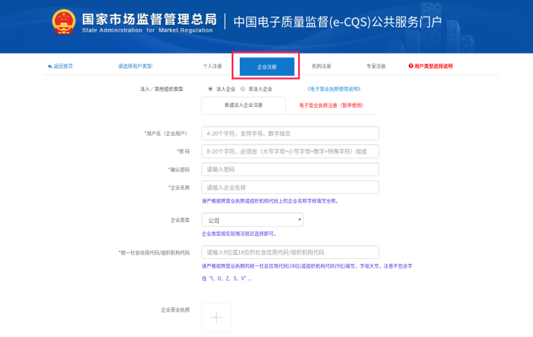

2.登录后点击图中“强制检定工作计量器具业务管理系统 在线办理”；

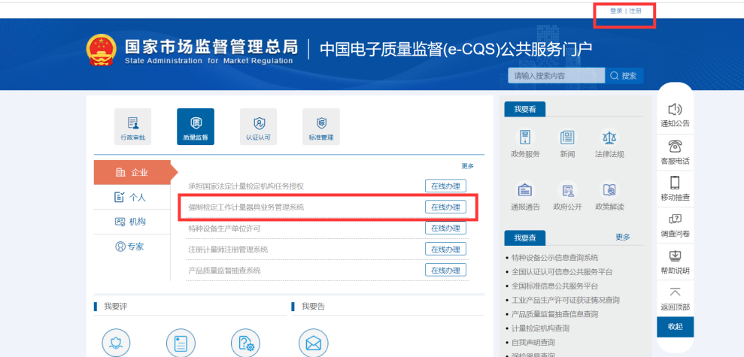

**第二步** **强检器具台账维护**（信息保存、修改）：

1.点击图中红框里的“强检器具台账维护 直接办理”；

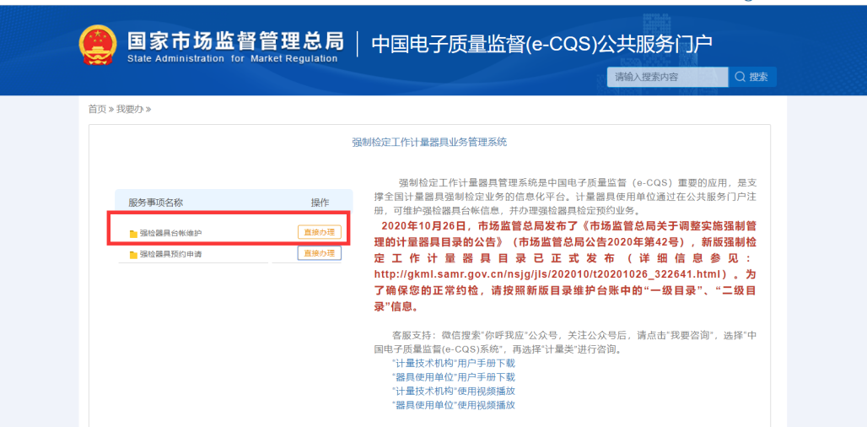

* 第一种维护方式如下图（单个录入）：

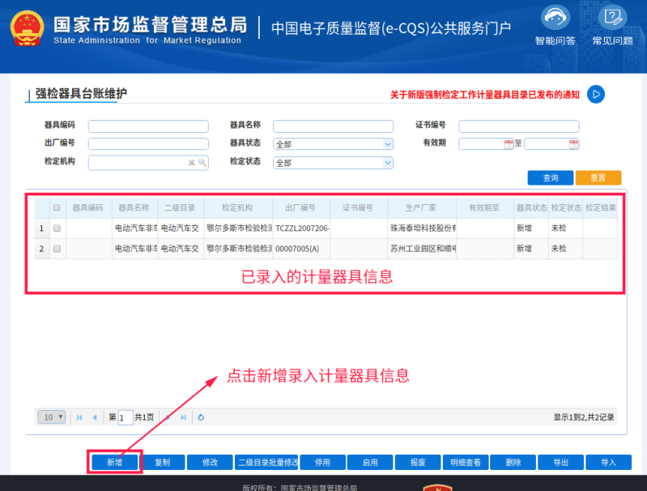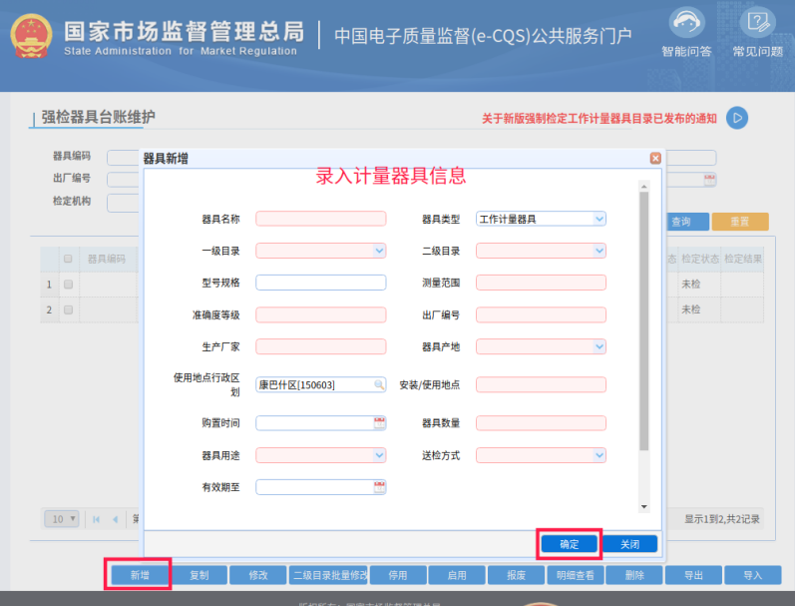

* 第二种维护方式如下图（批量导入）：

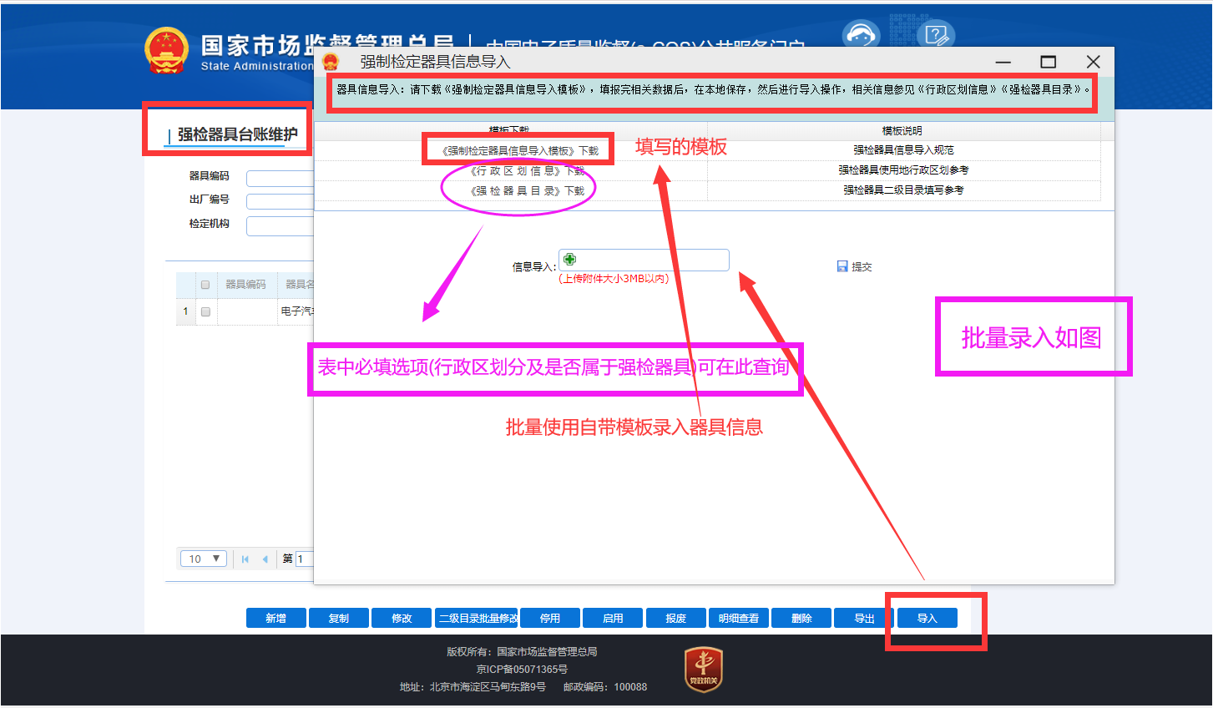

**第三步** **强检器具预约申请**（信息提交、预约）：

1.点击图中红框里的“强检器具台账维护 直接办理”；

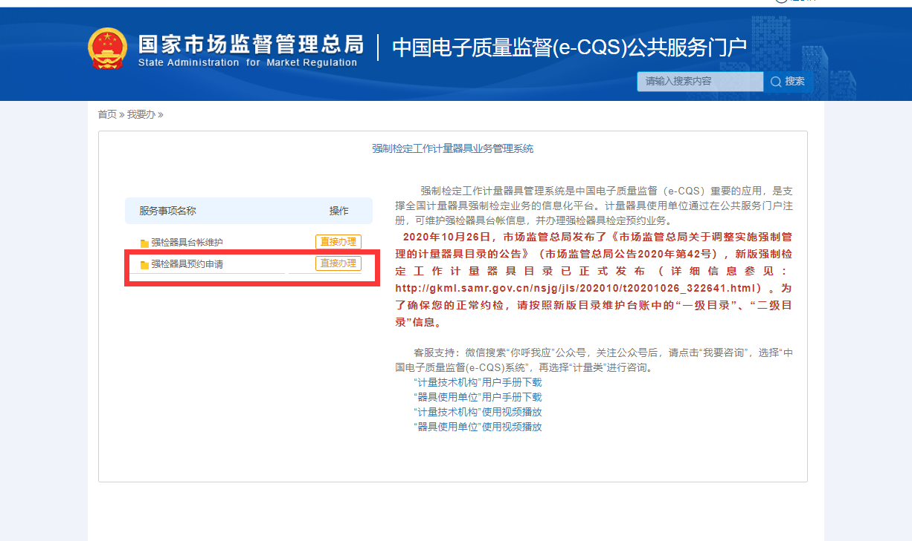

2.点击新增生成新预约单；

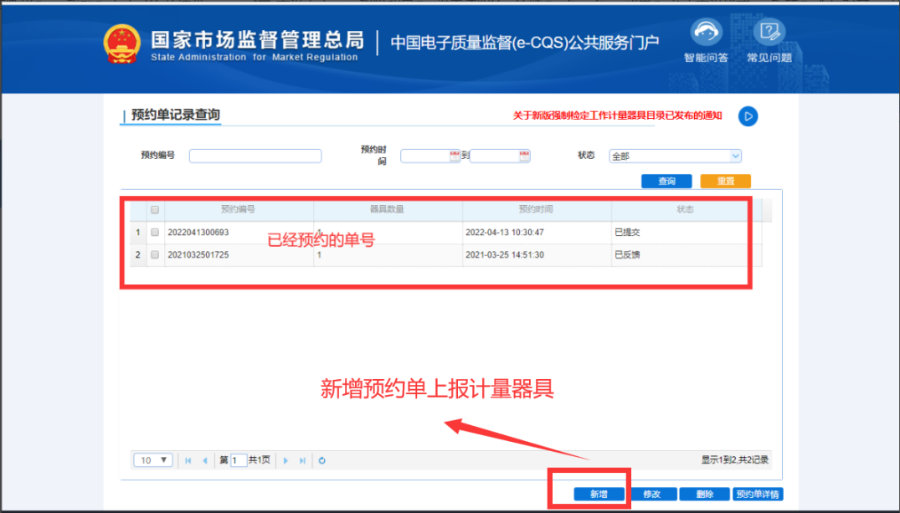

3.选中需要检测的计量器具点击选择；

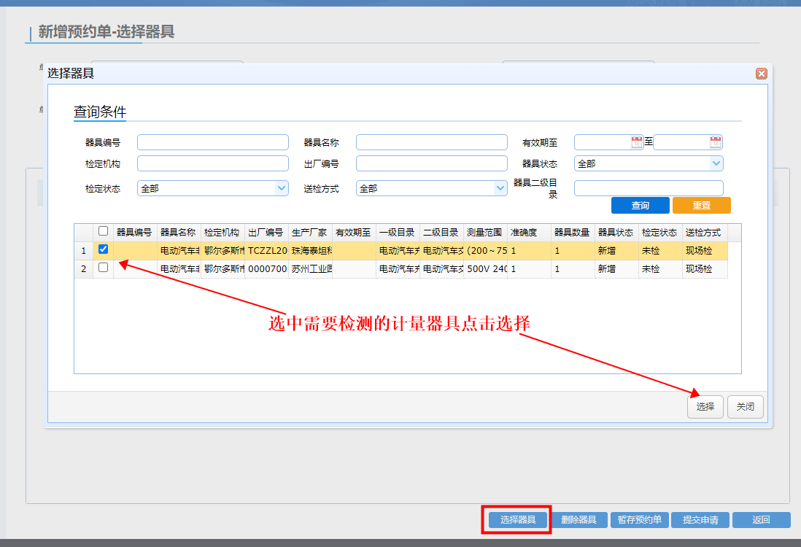

4.选中计量器具点击提交申请生成新预约单；

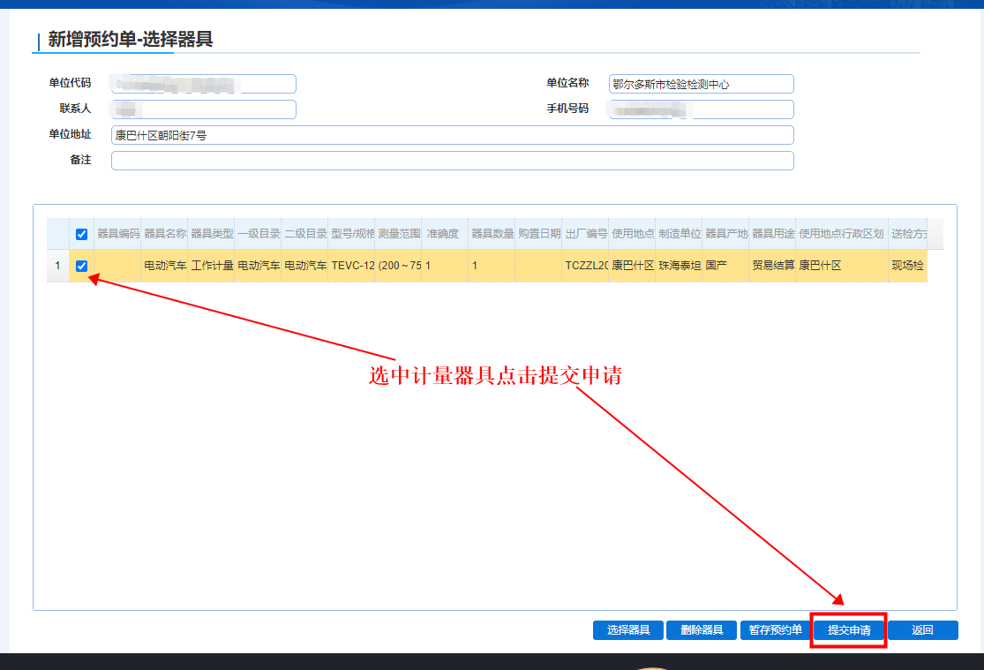

5.查看已预约的计量器具审核状态点击预约单详情；

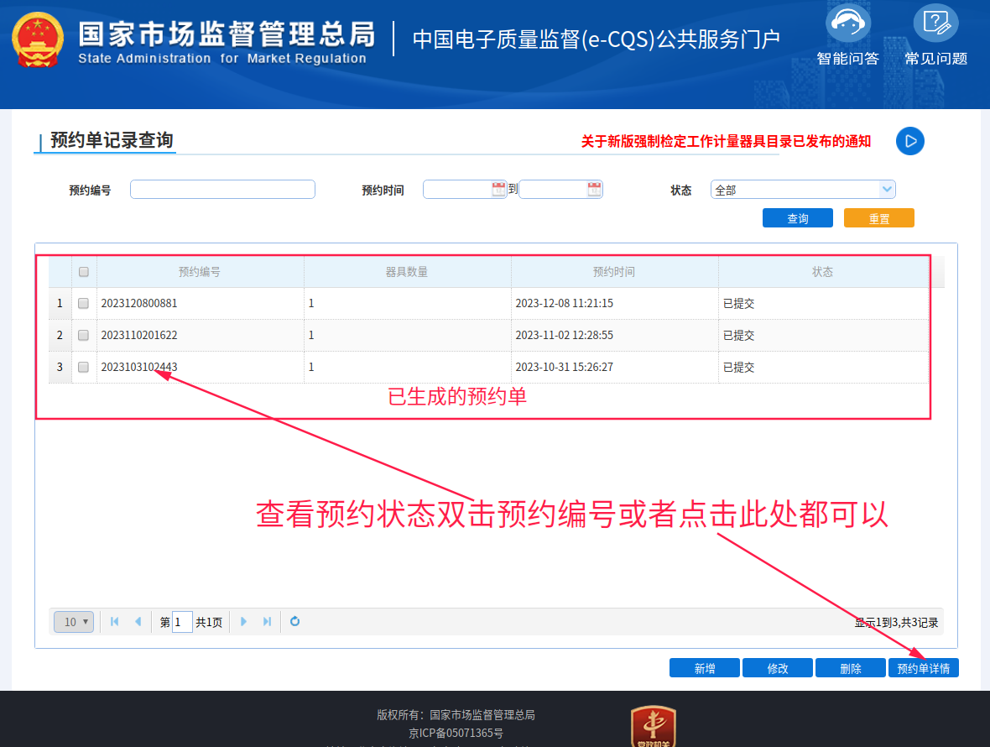

* 查看预约单详情中的回执信息，及时修改并重新预约。

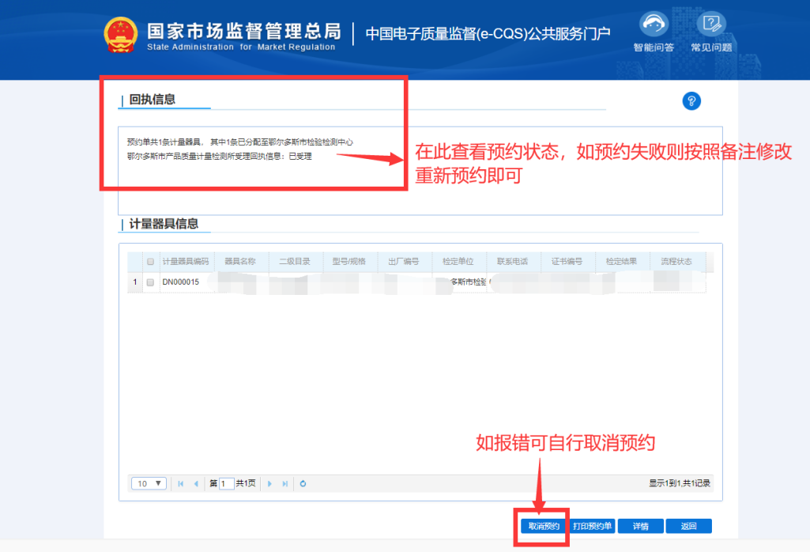

审核状态如下：

* **已受理**表示审核通过，**不予受理**表示审核未通过需要按照回执信息修改并重新预约；
* 已受理的客户送样计量器具，到鄂市检验检测中心大厅（康巴什区恩和北路4号东附楼大厅）送样检测；已受理的现场检测计量器具，由检测科室人员安排检测时间，通过短信或电话的形式通知客户检测；
* **不予受理**的预约单需要在强检器具台账维护中修改，修改完成后重新预约。

### 关于非强检系统的操作步骤如下：http://www.ordoszjs.cn/jlcsp/截图录屏_选择区域_20240506113336

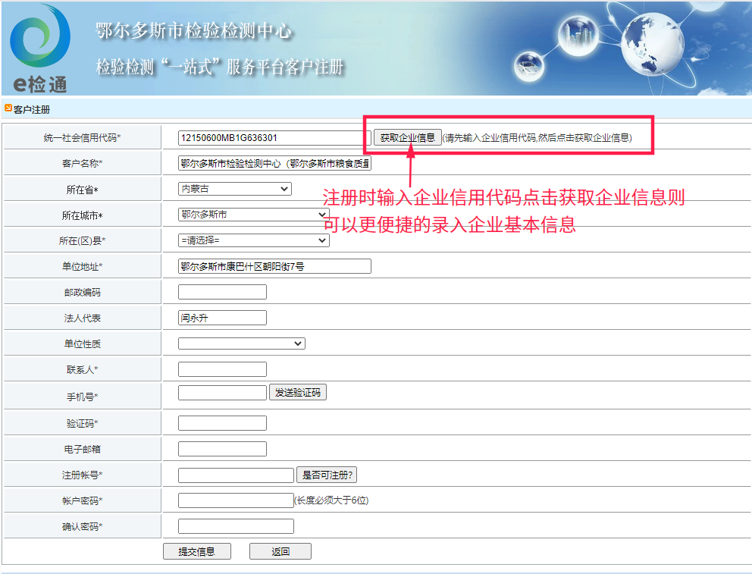

* 新用户先注册，注册完成后登录，在平台数据维护的平台人员维护中录入联系人（负责人）姓名和电话。

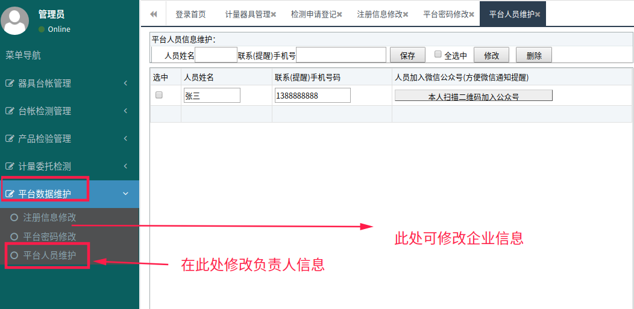

* 修改企业账号信息在平台数据维护中修改（如上图所示）。

**第一步** **计量器具管理** (信息保存、修改)如下图：

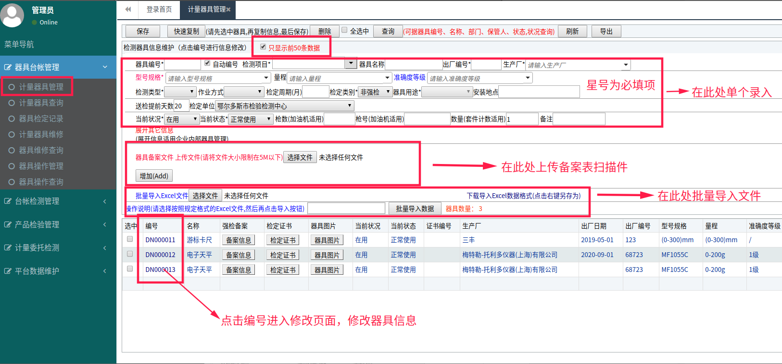

* 维护器具信息有两种方式，单个录入和批量导入（如上图所示）。

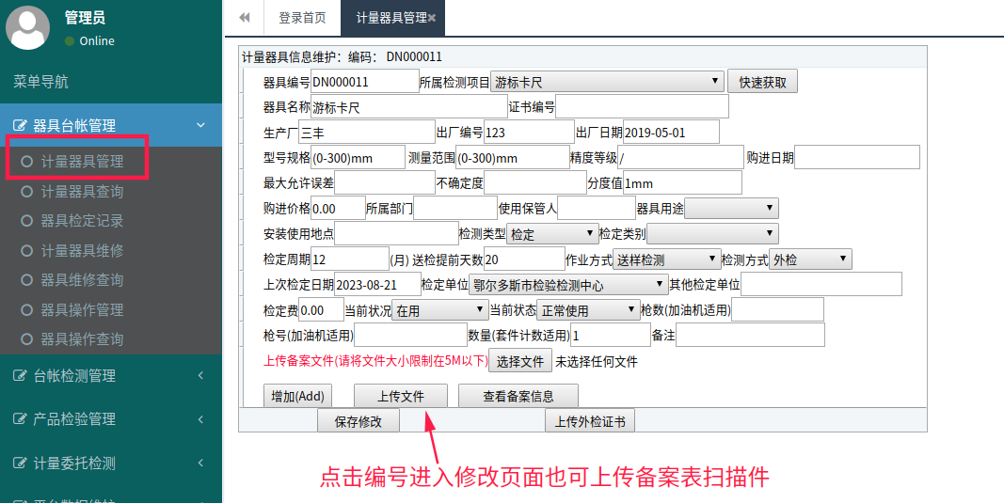

* 点击器具编号进入修改页面，修改器具信息（如上图所示）。

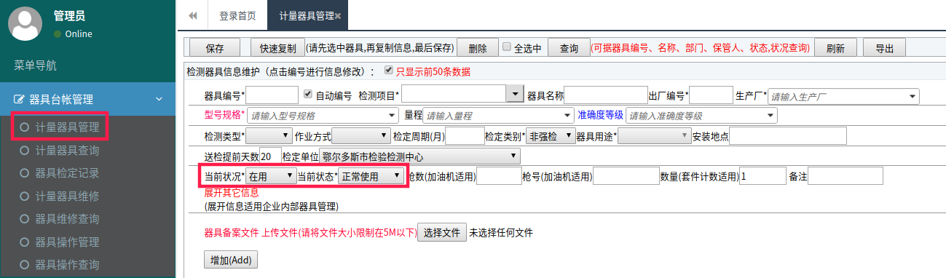

* 需要注意：检测申请登记中无法显示全部器具内容时在计量器具管理中把当前状况和当前状态 改为为在用和正常使用（如上图所示）。

**第二步** **检测申请登记** (信息提交、预约)：

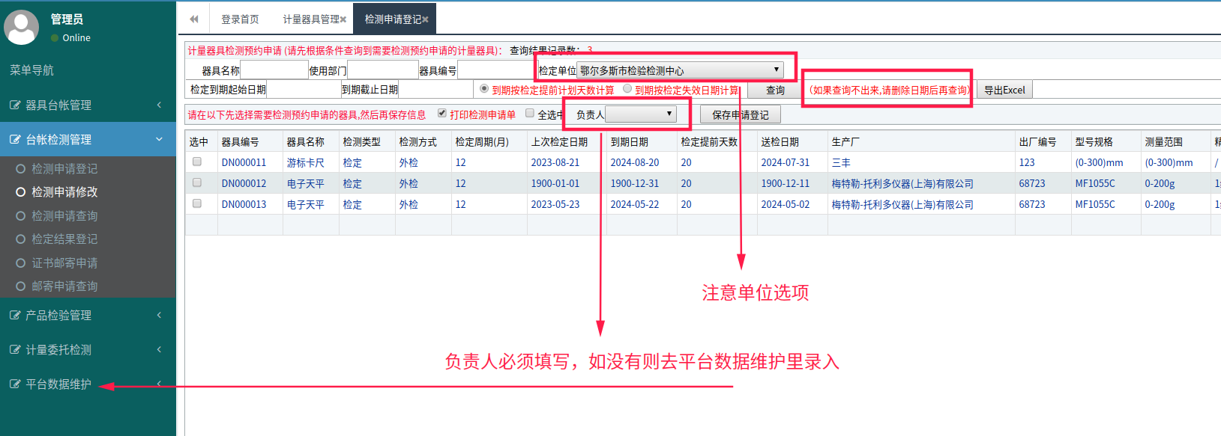

* 检测申请登记时必须选择负责人选项，如企业更换联系人则及时修改平台人员信息，联系不到则会导致检测时间延长。
* 提交成功后及时查询审核状态。

**第三步** **检测申请查询** (查询审核状态)：

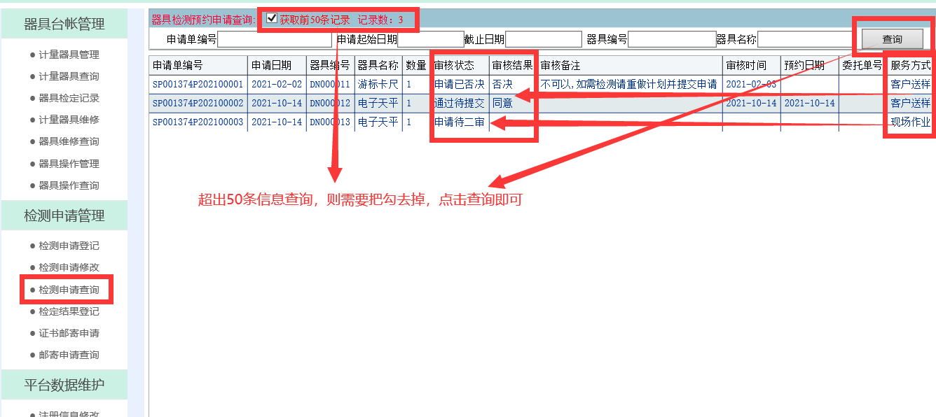

* 查询预约的计量器具审核状态点击**检测申请查询**（如上图所示）；
* **申请待初审** 指业务科审核中；
* **申请待二审** 指现场作业的计量器具，需等待检测科室审核；
* **申请已否决** 指申请未通过，需按照审核备注修改并再次申请登记；
* **通过待提交** 指申请已通过，客户送样计量器具到鄂市检验检测中心大厅（康巴什区恩和北路4号东附楼大厅）送样检测；现场作业计量器具由检测科室人员安排检测时间，通过短信或电话的形式通知客户检测。

**常见问题汇总**：

|  |  |  |
| --- | --- | --- |
| 序号 | 问题描述 | 解决方法 |
| 1 | 维护好计量器具后，在检测申请登记里不显示器具。 | 把最上面的两个日期限制条件删掉点查询。 |
| 2 | 器具维护后，也申请了，但是审核人员看不到。 | 到计量器具维护，点开器具编号，查看“当前状态”是否选择为“正常使用”,“当前状况”是否选择为“在用”。 |
| 3 | 申请被否决，备注说没有联系人，从哪添加？ | 进“平台人员维护”，添加联系人后，在“检测申请登记”里选择好器具后，在“负责人”的下拉菜单里选择，然后保存。 |
| 4 | 在“检测申请登记”处点保存，屏幕闪一下并不提示保存成功。 | 查看器具信息是否有过长的条目，超出了系统的字符限制，系统无法保存。尤其“量程”、“准确度等级”两项。 |
| 5 | 批量导入excel时，提示有“Null列”字样的。 | 检查excel内是否有空白列，器具编号为必填项（并且编号不能重复）。送检提前天数为必填。器具信息中带“*”号的都为必填项。 |
| 6 | 上传备案表后出现乱码。 | 换IE浏览器。或检查附件的文件名不要过长。大小最好控制在4M以下。 |
| 7 | 批量上传提示“在系统中无对应的检测项目”。 | 器具名称要根据计量器具管理页面上的器具名称下拉菜单上的一样才可以对应到系统里。 |
| 8 | 批量导入excel时，提示“有重复键”。 | 查看器具编号是否有重复的，或者与已导入的编号有重复的。 |